Sprint-2
Sprint goal
Du 28/02/2019 au 07/03/2019
Proposer un environnement plus riche en se familiarisant avec les outils donnés.
Sprint-backlog
User stories | Tâches | Jour |  |  |  |  |  |  | En attente | En  cours | Finie ! | Abandon
User stories | Tâches | 1 | 2 | 3 | 4 | 5 | 6 | 7
Approfondir la compréhension du fonctionnement de la démo | / | 2 | 2 | 1 | 0 | 0 | 0 | 0 |  |  | X
Voir des arbres Simples en 3d | Implémenter des arbres | 2 | 2 | 2 | 0 | 0 | 0 | 0 |  |  | X
 | Positionner les arbres de manière quasi-random | 3 | 0 | 0 | 0 | 0 | 0 | 0 |  |  | X
Voir de l’eau | Ajuster la couleur de l’eau | 1 | 0 | 0 | 0 | 0 | 0 | 0 |  |  | X
Voir un Volcan | Étudier les solutions possibles | 1 | 1 | 1 | 1 | 0 | 0 | 0 |  |  | X

Burn-down chart
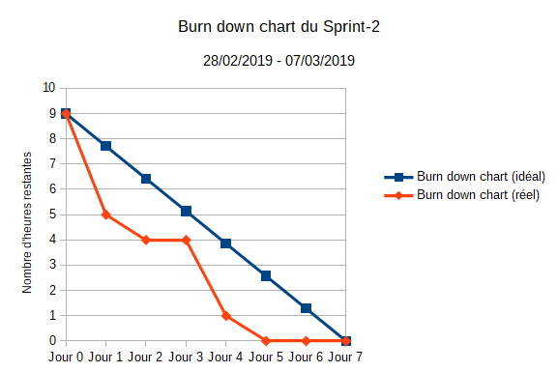
Sprint review
Nous avons eu de nouvelles idées concernant le product backlog. Création des arbres. Prise en main des outils.

Nouvelle idée pour la création d’un volcan. Idée d’utilisation d’un automate cellulaire pour la formation du terrain.

Nous avons décidé que simplement utiliser un nombre aléatoire et une certaine probabilité pour placer un arbre ou non suffit.

Sprint retrospective
Impossibilité d’installer l’environnement chez aucun d’entre nous. Obligation de travailler à l’université.

Manque de rigueur sur le détail du product backlog.

